Тема урока № 13: «Священные сооружения».
Цель урока: Формирование понятия «священное сооружение» через ознакомление с культовыми сооружениями мировых религий в Санкт-Петербурге.
Задачи урока:
- Сформировать представление об основных священных сооружениях мировых религий: ступа, пагода, мечеть.
- Научить различать священные сооружения разных религий по их характерным архитектурным особенностям.
- Воспитывать уважительное и бережное отношение к священным сооружениям разных религиозных культур как к памятникам мировой культуры.
- Развивать речь, логическое и ассоциативное мышление учащихся.
- Способствовать развитию коммуникативных способностей учащихся, умению аргументировано отстаивать свою точку зрения.
- Воспитание толерантного отношения к представителям различных конфессий.
Виды деятельности: беседа, диалог с учащимися, работа в группах с источниками информации, использование ИКТ, заполнение таблицы, работа с иллюстративным материалом.
Оборудование: учебник «Основы мировых религиозных культур» (А.Л.Беглов, Е. В.Саплина, Е.С.Токарева), интерактивная доска, презентация, наглядный материал.
Структура урока:
- Организация деятельности учащихся.
- Проверка усвоения пройденного материала.
- Введение в тему урока. Постановка проблемы.
- Объяснение нового материала.
- Первичное закрепление материала.
- Проверка усвоения знаний.
- Подведение итогов урока, домашнее задание.

- Организация деятельности учащихся.
- Приветствие учащихся, проверка готовности к уроку.

- Проверка усвоения пройденного материала.
- Прослушивание рассказов учащихся. Обсуждение результатов
выполнения домашнего задания.
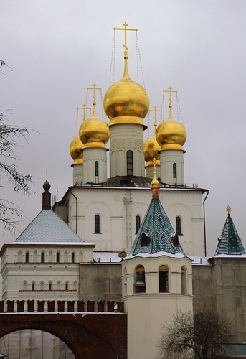
- Собор Феодоровской иконы Божией Матери был построен в 1913 году к 300-летию царствования Дома Романовых. Собор расположен в самом центре Санкт-Петербурга около Московского вокзала, на пересечении Полтавской и Миргородской улиц.
Идея построения храма-памятника принадлежала Александру III. Храм по условиям конкурса должен был отражать в себе идею преемственной связи династии Романовых с династией Рюриковичей. Кроме того в своем исполнении он должен быть выдержан в стиле «храмов времени воцарения Дома Романовых». Главной фамильной иконой императорского дома была Феодоровская икона Божией Матери. Этой иконой в 1613 году был благословлен на царство первый царь из древнего боярского рода Романовых Михаил.
Предполагается, что все работы по реставрации храма и прилегающей к нему территории будут завершены к 2013 году, году 100-летия храма и 400-летия события, в ознаменование которого он и был задуман, события воцарения Романовых на Московском царском престоле.
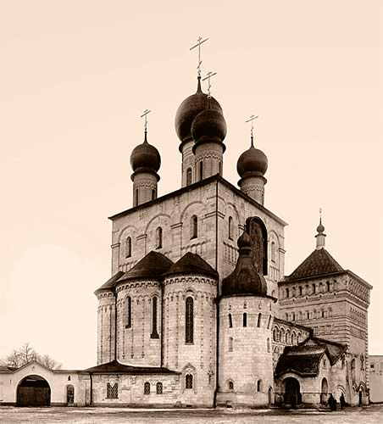

- Введение в тему урока. Постановка проблемы.
- Какие вопросы у вас появились по пройденному материалу?
- Можем ли мы сказать, что изучили тему «Священные сооружения» полностью?
- Что бы вы хотели узнать сегодня?
- Объяснение нового материала.
Мечети.
- К какой религиозной культуре принадлежит следующее священное сооружение.
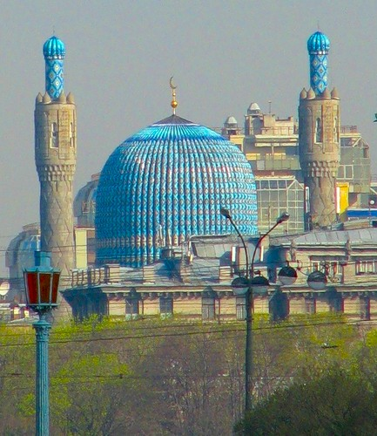
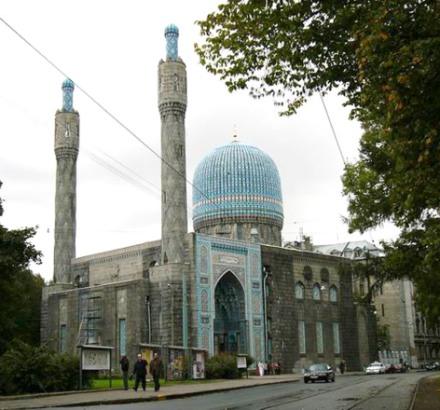
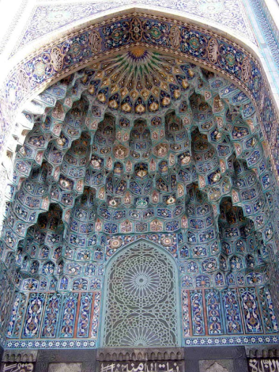
- Устройство молитвенного здания в исламе – мечети – сложилось уже во времена первых преемником Мухаммада. Купол мечети имеет покруглую форму и увенчан полумесяцем. У большинства мечетей имеется специальная башня – минарет, с которой на молитву призывают верующих. Их количество не более восьми. Во всех мечетях обязательно имеется ниша (михраб), обращенная в сторону Мекки, священного города для мусульман, которая указывает, куда верующие должны повернуться лицом во время молитвы. На стенах мечети нет картин, изображений живых существ, а лишь специальные надписи – стихи из Корана и разнообразные орнаменты.

- Молитвой в мечети руководит имам. Во время молитвы верующие мусульмане выстраиваются рядами за имамом. В мечеть верующим положено входить без обуви, совершив перед молитвой омовение, и становиться на молитву желательно в чистой одежде. Женщины располагаются на балконе или в конце зала за занавесом. Одежда женщин должна закрывать все тело, оставив открытыми лицо и кисти рук.
- Что же характерно для мечети как архитектурного сооружения?
- Соборная мечеть Санкт-Петербурга — памятник исламской культовой архитектуры. Мечеть с двумя минаретами и антресольным молельным залом, перекрытым куполом, имеет длину 45 метров, ширину – 32 метра, высоту главного купола — 39 метров, высота минаретов — 48 метров. Мечеть выполнена в стилизованных формах самаркандской и каирской архитектурных школ. Азан – призыв к молитве – с её минаретов не читается. На первом этаже расположен большой зал, в котором молятся мужчины, второй этаж отведён женщинам, а на третьем этаже находятся классы воскресной медресе, где преподаются уроки арабского и татарского языков, а также основы ислама.
- Как должны вести себя мусульмане в мечети?

Буддийские священные сооружения.
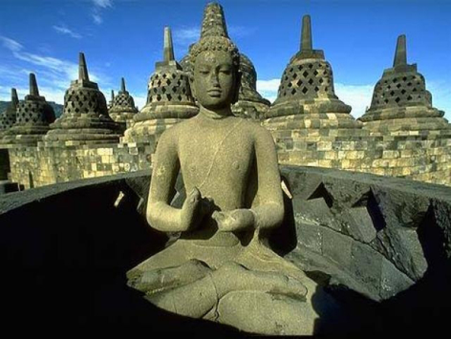
- Мы уже говорили, что тело Будды было сожжено на погребальном костре, а прах помещен в специальные сооружения – ступы. Ступа – означает погребальный холм.
- Что оно вам напоминает? На что оно похоже? С чем можно сравнить?
- Первоначально ступ насчитывалось восемь, и они стали предметами поклонения буддистов. По легенде, он сам объяснил своим ученикам, как должно выглядеть его погребальное сооружение. Он постелил на землю плащ и перевернул на него круглую чашу. Первые ступы состояли из трех частей: сводчатое основание, массивная центральная часть и крыша в виде многоярусного зонтика. Внутри ступы нет пространства, в нее нельзя войти. Наверху купола ступы установлена небольшая надстройка – «дворец богов» – для хранения реликвий буддийской религии. И еще одна отличительная особенность ступы – шпиль, устремленный в небо.

- Позже были построены более сложные ступы, которые превратились в высокие многоярусные строения – пагоды. Такая башня видна издалека. В ней несколько этажей-ярусов и высота может достигать 50 метров. Каждый этаж-ярус отделяется от другого яруса своеобразной кровлей с заостренными и приподнятыми кверху краями.
- Как вы думаете, зачем могли создавать такие сооружения?
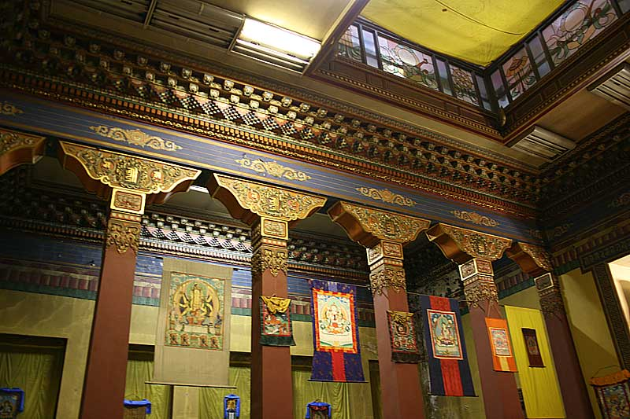
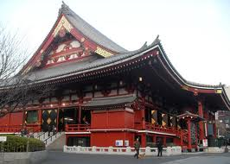
- Пагоды возводили в честь деяния знаменитых людей или какого-то важного и значимого события из жизни паломников, монахов или священнослужителей.
- Внутри буддийский храм представляет собой большой прямоугольный зал. Перед изображениями божеств устанавливается алтарь – обтянутый материей стол, с расставленными на нем различными ритуальными предметами. Над помостами, где
во время богослужений сидят буддийские монахи, свешиваются разноцветные ленты, матерчатые цилиндры, шелковые платки, зонты, наполненные ароматными травами шары и фонари различной формы и цвета.
При входе в буддийский храм верующие снимают головной убор. В храме они сидят на скамейках или на полу. Во время службы лучше совершать обход храма по ходу солнца – слева направо, не поворачиваясь спиной к алтарю.
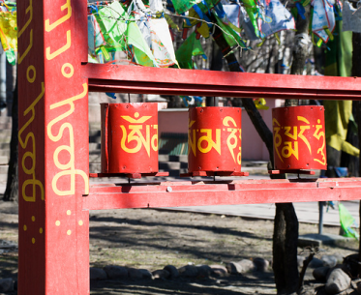
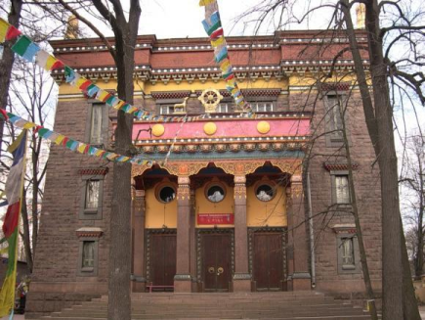

- Буддийский храм Санкт-Петербурга уникален не только тем, что это самый северный дацан в мире, а также первое буддийское святилище в европейской части России. В нем использованы мотивы средневековой культовой архитектуры Тибета. Тибетское слово «дацан означает «монастырская школа».
Стены прямоугольного в плане здания, суживающегося кверху, облицованы грубо сколотым гранитом. В оформлении портика использовано традиционное для буддизма украшение – восьмиградусный круг («харде») со стоящими по его сторонам фигурами газелей. К основному массиву храма примыкает чуть возвышающаяся над ним башня, в которой расположен алтарь.
Во дворе Дацана находятся молитвенные колеса (барабаны, мельницы) – устройства или сооружения в виде барабана или диска с нанесенной на него мантрой. Человеческая рука, ветер или вода приводят конструкцию в движение, и таким образом считается, что мантра "произносится".
- Как возникли буддийские храмы?

- Первичное закрепление материала.
- С помощью материала учебника заполняется таблица.

 | Священные сооружения | Отличительные особенности
Исламская  культура | мечеть | купол с символом ислама – звездой и полумесяцем  башня - минарет
Буддийская  культура | пагода  ступа  дацан | харде  мантра

- Проверка усвоения знаний.
Работа в группах:
- Определить к какой религиозной культуре относятся сооружения,
указать характерные и отличительные черты.
(Каждая группа получает конверт с фрагментами изображений
священных сооружений)
- Далее выслушиваются составленные рассказы о священных
сооружениях.

- Игра «Да-нет»
- Ступа – это место для молитвы? (нет)
- При входе в православный храм мужчины должны снимать головной убор? (да)
- У пагоды есть колокола? (нет)
- Женщины входят в православный храм с покрытой головой? (да)
- В пагоде есть алтарь? (нет)
- В синагоге верующие сидят на полу? (нет)
- Минарет напоминает перевернутую чашу? (нет)
- Рядом с мечетью находится минарет? (да)
- В православном храме находится иконостас? (да)

- Заполнить кроссворд.
- Светильник в синагоге с семью фитилями.
- Башня рядом с мечетью.
- Роспись стен в христианском храме.
- Колокольня, где расположены колокола.
- Священное сооружение иудейской религии.
- Изображение Христа и святых в христианском храме.
- Венчает здание христианского храма.
- Священное здание ислама.
- Многоярусное сооружение в Китае и Японии.
- Главное священное место в христианском храме.

 |  |  |  |  |  | 1 | М |  |  |  | 2 | М
 |  |  |  | 3 | Ф | Р | Е | С | К | А |  | И
 |  |  |  |  |  |  | Н |  |  |  |  | Н
 |  |  |  | 4 | З | В | О | Н | Н | И | Ц | А
 |  | 5 | С |  |  |  | Р |  |  |  |  | Р
 |  | 6 | И | К | О | Н | А |  |  |  |  | Е
7 | К |  | Н |  |  |  | 8 | М |  |  |  | Т
 | У |  | О |  |  |  |  | Е
9 | П | А | Г | О | Д | А |  | Ч
 | О |  | О |  |  |  |  | Е
 | Л |  | Г |  |  |  |  | Т
 |  | 10 | А | Л | Т | А | Р | Ь

- Подведение итогов урока, домашнее задание.
- С какими священными сооружениями мы познакомились сегодня?
- Какие прилагательные мы можем подобрать для характеристики внешнего вида этих сооружений?
- Как должны к ним относиться люди?
- Как вы думаете, почему сложились особые правила поведения в храмах?
- Зачем нам необходимо беречь такие архитектурные сооружения?
- Почему в нашем городе есть священные сооружения для верующих разных религий?
- В странах и городах, где мирно соседствуют разные религии, их храмы, не мешают друг другу. И в нашем многонациональном городе представители различных конфессий, их чувства и вероисповедования требуют уважительного и толерантного отношения со стороны людей.
- Какие чувства вы испытывали на уроке?
- Домашнее задание:
Подготовьте интересные факты или вопросы по теме «Священные сооружения.

